**UNIVERSIDAD TECNOLÓGICA DE PANAMÁ**

FACULTAD DE INGENIERÍA DE SISTEMAS COMPUTACIONALES

DEPARTAMENTO DE SISTEMAS DE INFORMACIÓN, CONTROL Y EVALUACIÓN

DEL RECURSO INFORMÁTICO.

|  |  |  |  |  |  |  |  |  |  |  |
| --- | --- | --- | --- | --- | --- | --- | --- | --- | --- | --- |
| DENOMINACIÓN DE LA ASIGNATURA: | | | **BASES DE DATOS I** | | | | GRUPO: | | | **VIL332** |
| PROFESORA: | | **ING. MAYLIN CHÉRIGO** | | ACTIVIDAD DE APRENDIZAJE N°: 4 | | | | **Modelado** | | |
| NOMBRE: |  | | | | CÉDULA: | **0-0000-0000** | FECHA: | |  | |

1. **INSTRUCCIONES:**

* Entrega individual.
* No coloque una página de presentación al documento. Utilizar el documento actual como base.
* Coloque las referencias utilizadas.
* Transforme a formato PDF, con el nombre: Nombre.Apellido - Actividad #
* El trabajo debe ser entregado a través de la plataforma Campus Virtual UTP, en la sección asignada, en la hora y fecha asignada.

1. **RÚBRICA:**

Esta actividad de aprendizaje tendrá una puntuación totalde100, donde la evaluación se basada en los aspectos de ***excelente***, ***bueno***, ***regular***, ***deficiente***. Los puntos que se evaluará en la rúbrica se muestran en la tabla:

|  |  |  |  |  |  |
| --- | --- | --- | --- | --- | --- |
| **N.** | **ASPECTOS QUE EVALUAR** |  |  |  |  |
| **1** | **CONTENIDO DE ACUERDO CON LO SOLICITADO EN EL ENUNCIADO** | **Excelente (80)** | **Bueno (60)** | **Regular (30)** | **Deficiente**  **(5)** |
|  | Resolvió las preguntas – *(80 pts.)* | Domina con claridad las ideas del tema. | No domina el tema. | Hicieron falta respuestas. | No domina el tema. |
| **2** | **PRESENTACIÓN** *– (10 puntos)* | **Excelente (10)** | **Bueno (7)** | **Regular (5)** | **Deficiente**  **(2)** |
| Cumple con todos los parámetros de presentación. | Cumplió con todas las instrucciones. | Cumplió con algunos parámetros. | Cumplió con pocos parámetros. | No siguió parámetros. |
| **3** | **ENTREGA DE TRABAJO EN LA PLATAFORMA** – (*10 puntos)* | **Excelente (10)** | **Bueno (7)** | **Regular (5)** | **Deficiente**  **(0)** |
| Entrega a tiempo en la plataforma. | Entregó a tiempo. | No entregó a tiempo, con excusa. | No entregó a tiempo, sin excusa. | No entregó. |

1. **ENUNCIADO**

Utilizando los enunciados de los problemas que a continuación se describen, proponga un modelo base (diagrama) para cada uno de ellos usando los elementos del modelo Entidad Relación que se describen en la unidad III. Establezca las entidades con sus respectivos atributos, así como las relaciones que se desprenden del análisis de cada enunciado.

Para este taller se explicará el primer problema paso a paso y usted será responsable  
del desarrollo del segundo problema. Puede utilizar para desarrollar los diagramas  
algunas aplicaciones gratuitas disponibles en Internet como LucidChart, DIA,  
SmartDraw, entre otras. Igualmente puede desarrollar sus diagramas usando herramientas de MS Office (Word, Power Point, Visio).

1. Un instituto educativo desea mantener registro de sus actividades básicas a través  
del uso de una base de datos. Para el análisis inicial, se sabe que la institución  
cuenta con una serie de profesores de los cuales se guarda su cédula, nombre,  
apellido, dirección y teléfono. Las clases se imparten en módulos, y de estos es  
importante registrar el código, nombre y duración. Un profesor puede impartir  
muchos módulos durante el periodo académico y se da el caso de que un módulo  
es impartido por varios profesores. Del alumno se mantiene un expediente con su  
código de estudiante, nombre, apellido, fecha de nacimiento, teléfono y dirección.  
Como es normal, un estudiante puede cursar varios módulos al mismo tiempo. De  
igual forma un estudiante puede ser delegado de sus propios compañeros de  
clases, por lo que se necesita guardar esta información.

En primer lugar, deben identificarse las entidades que describen el problema. Puede  
notarse que los objetos para este caso son PROFESOR, MÓDULO, ALUMNO. Recuerde que las entidades se establecen de forma singular.

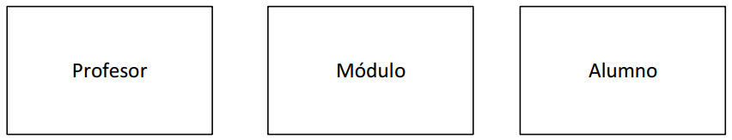

De estas entidades se tiene suficiente información que las define los cuales son sus  
respectivos atributos, tal y como se muestra a continuación:

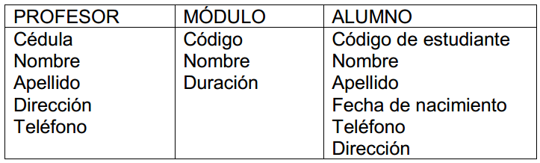

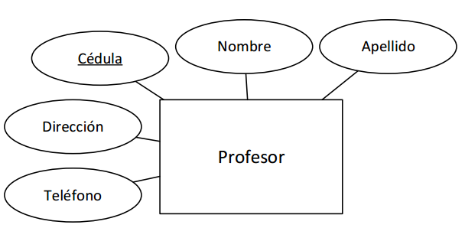

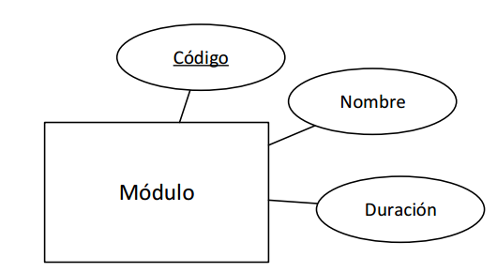

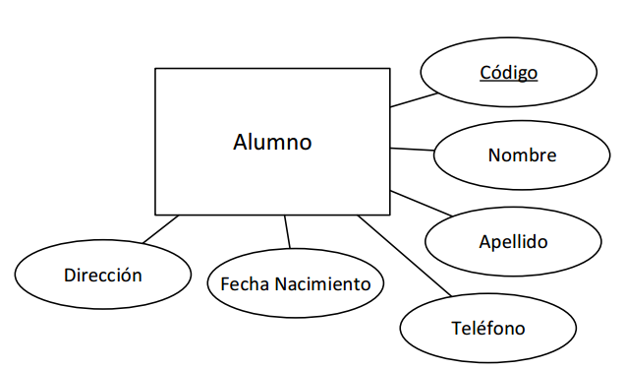

Para las relaciones y sus respectivas cardinalidades se tiene lo siguiente:

Un profesor puede impartir muchos módulos durante el periodo académico y se da el caso de que un módulo es impartido por varios profesores. Como es normal, un  
estudiante puede cursar varios módulos al mismo tiempo. De igual forma un estudiante puede ser delegado de sus propios compañeros de clases, por lo que se necesita guardar esta información.

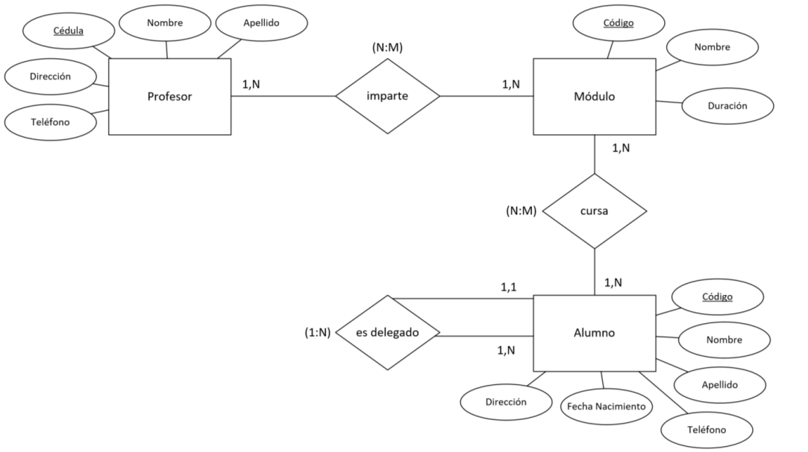Para las cardinalidades es importante leer en ambos sentidos la relación, tal y como  
sigue:  
Un profesor imparte, como mínimo 1 módulo, y como máximo muchos: 1,N. Un módulo  
es cursado, como mínimo por 1 alumno, y como máximo por muchos alumnos: 1,N. Por  
tanto, se toman los máximos de ambas lecturas y la cardinalidad de la relación Imparte  
es (N:M). Un alumno curso, como mínimo 1 módulo, y como máximo muchos: 1,N. Un módulo es impartido, como mínimo por 1 profesor, y como máximo por muchos profesores: 1,N. Por tanto, se toman los máximos de ambas lecturas y la cardinalidad de la relación Cursa es (N:M).

Un alumno es delegado de al menos 1 estudiante, y como máximo de muchos. Pero el  
delegado representa como mínimo a 1 estudiante y como máximo a 1. La cardinalidad  
resultante es (1:N). Para este caso, el problema no señala los mínimos y máximos, por  
lo que esto se considera un supuesto. Los supuestos deben señalarse en el diagrama  
de forma escrita como elemento explicativo para el diseñador.

2. En un ecosistema empresarial, toda empresa necesita utilizar la información de  
sus clientes, administrar los productos que vende y establecer relaciones con  
diferentes proveedores. Se desea desarrollar un sistema a futuro que almacene  
todos los datos de los actores de este ecosistema. De un cliente nos interesa  
utilizar el número de cédula, el cual es único, nombre, apellidos, la fecha de  
nacimiento categorizado en día, mes y año, correo electrónico, así como los  
números de teléfono. Los productos son categorizados con un código y se guarda  
su nombre y precio. Para propósitos de operación, la empresa asigna a cada  
proveedor un código y guarda de este su RUC (Registro único comercial), nombre  
y dirección. De la dirección es importante establecer la provincia y el país. Los  
clientes pueden comprar los productos que se deseen, pero por políticas de la  
empresa, se mantiene un registro de que cada producto sólo es distribuido por un  
único proveedor.

Proponga ahora un diagrama entidad relación para el enunciado 2.

1. **RESULTADOS**